______________________________________________________
(наименование организации образования)
Поурочный план или краткосрочный план для педагога организаций среднего образования

Раздел 6 |  |  | Охрана окружающей среды
ФИО педагога: Исабекова С.А. |  |  | Школа:
Дата:
Класс 4 |  |  | Количество присутствующих: |  |  | Количество отсутствующих:
ТЕМА УРОКА: §44 Земля –наш общий дом
Цели обучения в соответствии с учебной программой |  | 4.3.5.1 находить и извлекать информацию из разных источников  4.5.1.8 использовать наречия
Цели урока |  | Умеют находить и извлекать информацию из разных источников.  Знают наречие как часть речи.  Применяют в письменной и устной речи наречия.
Ход урока
Этап урока | Действия педагога |  |  | Действия учеников | Ресурсы |  | Оценивание
Начало урока  15 мин. | I. Организационный момент.  Приветствие на двух языках.  Придумано кем-то  Просто и мудро  При встрече здороваться:  - Доброе утро!  - Доброе утро!  - Солнцу и птицам  Доброе утро!  Улыбчивым лицам.  ( Психологический настрой.)  II. Актуализация знаний.  -Что такое окружающая среда?  -Что такое инфографика?  -Какой бывает окружающая среда?  -Какая среда имеет большее значение для человека?  - На какую среду человек больше влияет?  -Без чего человек не может обойтись в жизни?  Сегодня на уроке:  - вы будете извлекать информацию из текстов;  - научитесь использовать наречия;  - правильно произносить новые слова.  Ребята, посмотрите, что нарисовано на рисунках и соберите из начальных букв слово.  Змея  Ежи  Муравей  Лес  Ягоды  Правильно, земля. Все, что мы видим – это частица нашей Земли.  (К) Критическое мышление. Прием «Ассоциации».  Учитель предлагает назвать ассоциации к слову Земля.  Планета, дом, шар, природа, почва, космос, трава, территория, поверхность  Молодцы, ребята. У вас отличное воображение.  Действительно, Земля – наш общий дом.  Рассматривают инфографику, рассуждают:  - Что ты узнал из инфографики?  - Может ли тебе пригодиться в жизни эта инфографика?  - О чём заставляют задуматься эти цифры? |  |  | Ответы учеников на вопросы  Приём "Ромашка" Блума  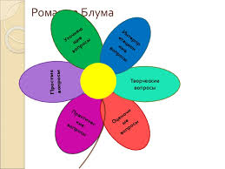  Формулируют тему урока.  Называют слова-ассоциации.. | Чудесная, прекрасная наша земля  Презентация урока  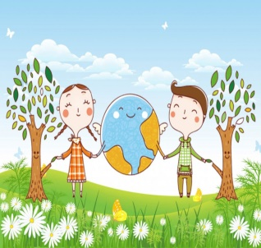  Иллюстрация  Учебник, задание 1. |  | Психологический настрой.  
Середина урока  20 мин. | III. Изучение нового материала.  Умения, основанные на собственных размышлениях о прочитанном: интегрировать, интерпретировать и оценивать информацию текста в контексте собственных знаний читателя.  Учитель предлагает прочитать по частям текст-рассуждение и ответить на вопросы:  - Какая главная мысль этой сказки?  - Какие чувства у тебя возникли, читая эту сказку?  IV. Освоение изученного материала.  (Г) Учитель предлагает работу в группах:  1-я группа – нарисуйте постер.  - Что сделали люди, чтобы выполнить 1 условие для Земли?  2-я группа – нарисуйте постер  - Что придумали люди, чтобы выполнить 2 условие для Земли?  3-я группа – нарисуйте постер.  - Что сделали люди, чтобы выполнить 3 условие?  Критерий:пишут творческие работы в форме постера.  Дескриптор:  -создает постер на заданную тему;  -составляет правила защиты Земли на природе.  (П) Учитель предлагает поработать в паре, поставить к выделенным словам вопросы. Подумать, что обозначают эти слова.  Человек (когда?) всегда должен (как?) бережно относиться к природе. (Когда?) Днём солнце светит (как?) ярко.  (Когда?) Вечером ветер дует (как?) тихо.  Люди на Земле живут (как?) дружно и мирно.  Солнце яркое, обними (как?) покрепче. (Когда?) Рано утром ожила земля.  Взаимопроверка.PISA Прием «Знаковый символ»: «!» выполнил без ошибок, «+» допустил ошибку «-» не справился с работой.  V. Закрепление изученного материала.  (Ф, К) Учитель предлагает вспомнить правило:  Вспомни! Слова, которые обозначают образ действия, время и отвечают на вопросы как? когда? Называются наречиями.  Выполнение заданий в рабочей тетради. |  |  | Работают с текстом  Защита постера  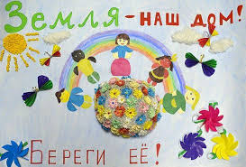  Парная работа  Повторяют правило, приводят примеры слов.  Игра «Собери грибочки»  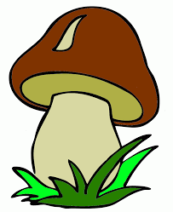 | Учебник, задание 2.  Учебник, задание 3.  Учебник, задание 4.  Рабочая тетрадь |  | Взаимооценивание: прием «Большой палец».    Приём “Райтинг”  Завершив работу, ученик ставит себе оценку. За ту же работу ставит оценку учитель.  Взаимооценивание.  Прием «Знаковый символ»: «!» выполнил без ошибок, «+» допустил ошибку «-» не справился с работой.
Конец урока  10 мин. | Рефлексия.  Дорогие ребята, сегодня  вы извлекали информацию из разных текстов, отвечали на вопросы, находили наречия и ставили к ним вопросы, создавали постер на тему «Земля – наш общий дом».  Вы сегодня все большие молодцы. И я надеюсь, что вы будете любить и беречь нашу землю и станете достойными жителями планеты – Земля.  Спасибо за внимание! До свидания!  Домашнее задание: упражнение 2 (пересказ текста). |  |  | Просматривают видеоролик |  |  | Рефлексия  

